ГБОУ СПО Самарский социально-педагогический колледж

КОНСПЕКТ УРОКА

по изобразительному искусству

в 3 классе

Выполнила студентка
Группы 42
специальность 050719.52
«Коррекционная педагогика
в начальном образовании»
Голубева Елена Юрьевна

г.о. Самара, 2013-2014 учебный год.
Тема: «Весёлый попугай»
Цель:
- нарисовать попугая.
Задачи:
- учить передавать в рисунках красоту линий, форм, окраску предметов, их цветовую гармонию, определять пропорции;
- закрепить знания о цветовом круге, контрастных цветах;
- закрепить умения пользоваться палитрой, техникой мазка, техникой тычка, линией, пятном, цветовыми контрастами как средствами художественной выразительности;
- расширить знания детей о видах попугаев и среде их обитания
- учить бережному отношению ко всему живому;
- обогащать словарный запас.
Оборудование: альбом, простой карандаш, ластик, кисточки, краски, наглядный материал.

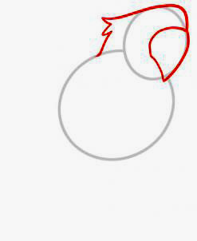

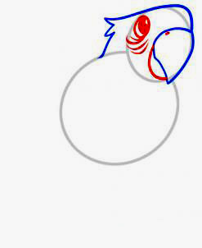

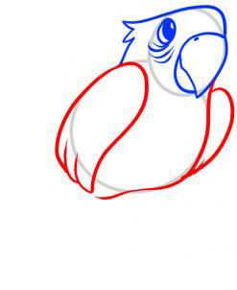

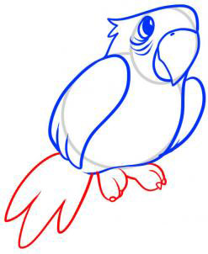

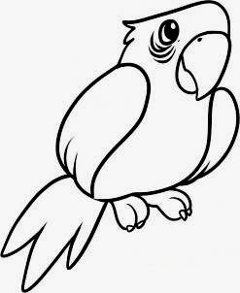

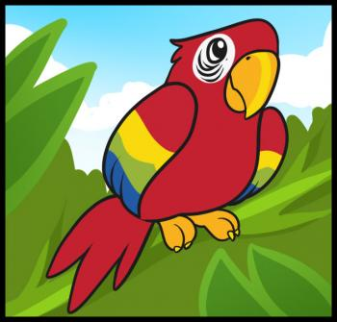

Ход урока
I. Орг. момент.
- Здравствуйте. Меня зовут Елена Юрьевна. Сегодня я проведу у вас урок изобразительного искусства.
Долгожданный дан звонок,
Начинается урок!
Так что время не теряем
И работать начинаем.
Сегодня будем рисовать,
Узнавать и рассуждать.
II. Сообщение темы
- Каких птиц вы знаете?
- Сегодня мы отправимся в царство птиц, познакомимся с особенностями жизни, строения и рисования попугаев.
- На кого похож попугай? Да на самого себя! Едва ли можно спутать его с другой птицей. Крючковатый нос. Когтистые лапы. Окрашены попугаи необыкновенно ярко: все цвета радуги сияют на перьях! Умные, степенные птицы. Живут долго – до 120 лет. Родина их – жаркие страны, а пища – фрукты, ягоды, орехи, семена, пыльца и нектар цветов.
Попугаев на земле около 330 разных видов. Некоторые крошечные: весят всего 13 граммов. А самые большие попугаи – ара. От клюва до хвоста – целый метр!
Ара живут в Южной Америке. Клюв у них такой мощный, что может перекусить стальную проволоку толщиной в два миллиметра.
Какаду – самые известные попугаи. В Австралии, Индонезии и на Филиппинских островах летают между деревьями или лазают по веткам, цепляясь клювом за сучья. На голове у всех какаду – хохол из перьев.
Чёрный какаду – самый крупный в своём племени и самый большеклювый попугай.
Волнистые попугайчики – вы их хорошо знаете. Чаще других можно встретить в зоопарках. Австралия – их родина.
Попугай жако. Больше ста слов может выучить жако. Родом он из тропических лесов Африки.
Амазоны. Живут в Южной Америке. Могут научиться говорить почти так же хорошо, как и жако.
Попугаи монахи строят сообща одно большое гнездо. До трёх метров в диаметре! У каждой семьи “своя квартира” в общем доме.
В Африке водятся попугаи неразлучники. О них говорят: “Если один погибнет, второй умрёт от тоски!” Когда неразлучники вьют гнёзда, веточки и травинки приносят так: втыкают их между перьями на спине и летят с грузом на плечах.
Лорикулюсы тоже на спине переносят груз для постройки гнезда. Спят эти попугаи, как летучие мыши, повиснув на суку вниз головой.
Лори – весёлые, дружные попугаи. У них на конце языка – “кисточка”. Просунут язык в цветок и достают из него нектар и пыльцу. Так и кормятся.
Попугай нимфа. Живёт в Австралии. Несмотря на длинный, неуклюжий хвост, летает быстро.
Розелла. От всех попугаев его можно отличить по белым “усам”. Снизу из-под клюва тянутся по красному горлу белые полосы, словно усы. Обитает в лесах Австралии.
Какапо – попугай, разучившийся летать! Крылья у него есть, но мышцы слишком слабы для полёта. Новая Зеландия – родина этого попугая – пешехода.
Кеа. Больше на земле, чем на деревьях, живут эти удивительные попугаи. Обитают в горах Новой Зеландии и зимой могут ходить по снегу.
- Из каких частей состоит попугай? (туловище, голова, хвост, крылья, лапы)

Физминутка
Я иду и ты идёшь -1,2,3,
(шагаем на месте)
Я пою и ты поёшь-1,2,3,
(хлопаем в ладоши)
Мы идём и мы поём-1,2,3,
(прыжки на месте)
Очень дружно мы живём-1,2,3,
(шагаем на месте)
Мы учиться все готовы
И за парты сядем снова.
Творческая работа.
- Нарисовать попугая.
Итог урока.
-Вам понравился ли вам урок?
- Чем мы сегодня занимались на уроке?
Домашнее задание.
- Раскрасить дома попугая.

